Resolución del Pleno del Instituto de Transparencia, Acceso a la Información Pública y Protección de Datos Personales del Estado de México y Municipios, con domicilio en Metepec, Estado de México, de fecha diecinueve de septiembre de dos mil diecinueve.
VISTO el expediente formado con motivo del recurso de revisión 06007/INFOEM/IP/RR/2019, promovido por la C. XXXXXXX XXXXXX XXXXXXXXX XXXXXXXX, en lo sucesivo LA RECURRENTE, en contra de la respuesta emitida por el Instituto de Seguridad Social del Estado de México y Municipios, en lo sucesivo EL SUJETO OBLIGADO, se procede a dictar la presente resolución con base en lo que se expone:
RESULTANDO
I. En fecha trece de junio de dos mil diecinueve, LA RECURRENTE presentó a través del Sistema de Acceso a la Información Mexiquense, en lo subsecuente EL SAIMEX, ante EL SUJETO OBLIGADO, la solicitud de acceso a información pública, a la que se le asignó el número 00426/ISSEMYM/IP/2019, mediante la cual solicitó, lo que a continuación se transcribe:
“SOLICITO EL HISTORIAL CLÍNICO, ASÍ COMO LOS RESULTADOS DE TODOS LOS ESTUDIOS APLICADOS A MI HIJO XXXXX XXXXXX XXXXXXXXX XXXXXXXX. COMO: ESTUDIOS GENERALES DE ORINA, SANGRE, TOMOGRAFIA SIMPLE, PUNCÓN LUMBAR, ELECTROENCEFALOGRAMA Y RESONANCIA MAGNÉTICA. QUIEN INGRESÓ EL 10 DE JUNIO A LAS 5:00 a.m., a través del área de urgencias del HOSPITAL REGIONAL DE TLALNEPANTLA. LA CAMA ASIGNADA A MI MENOR FUE LA 314. LA FECHA DE NACIMIENTO DE MI MENOR ES EL 21 DE DICIEMBRE DE 2016, EL NÚMERO DE AFILIADO ES XXXXXXXX.”. (Sic)
Modalidad de entrega: Vía SAIMEX
II. De las constancias que obran en el expediente electrónico del SAIMEX se advierte que, en fecha trece de junio de dos mil diecinueve, el Titular de la Unidad de Transparencia del SUJETO OBLIGADO, mediante el folio número 00426/ISSEMYM/IP/2019/TSP/0001, turnó la solicitud de información al Coordinador de Servicios de Salud, en su calidad de Servidor Público Habilitado, a fin de colmar el requerimiento de información de la particular; tal y como, se aprecia en la imagen siguiente:
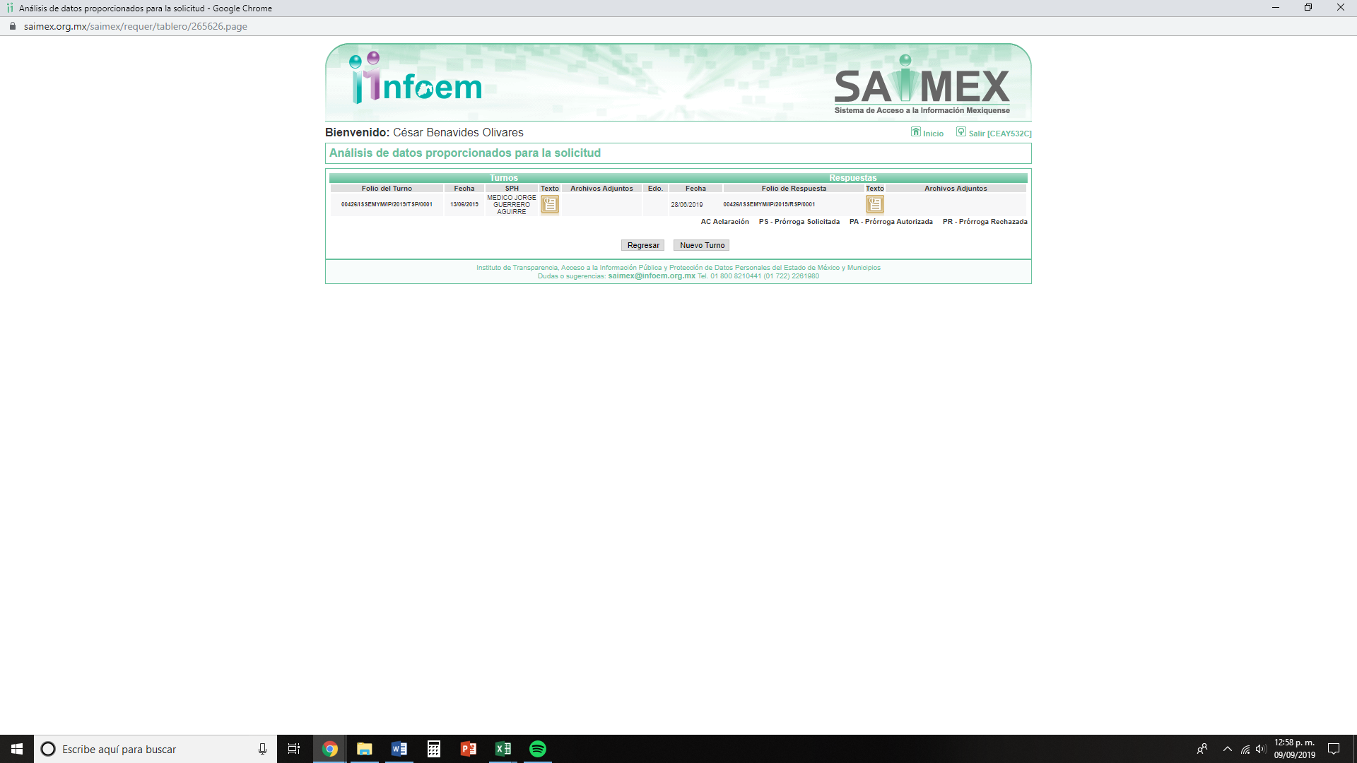
III. Posteriormente, el día veintiocho de junio de dos mil diecinueve, EL SUJETO OBLIGADO dio respuesta a la solicitud de acceso a la información pública requerida por LA RECURRENTE, en los términos siguientes:
“Como archivo adjunto, encontrará el oficio que dará respuesta a su solicitud de información. Para cualquier duda o aclaración respecto a la presente respuesta, nos ponemos a sus órdenes en el teléfono (01722) 2261900 extensiones 1151 y 1177.” (Sic)
Asimismo, EL SUJETO OBLIGADO adjuntó a su respuesta el siguiente archivo electrónico:
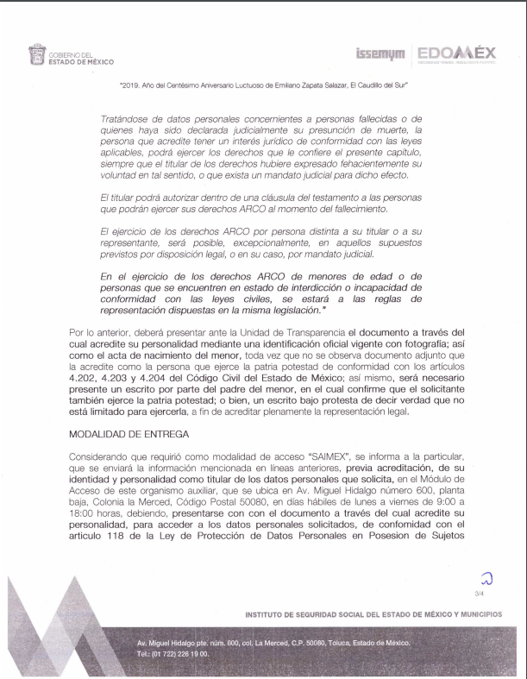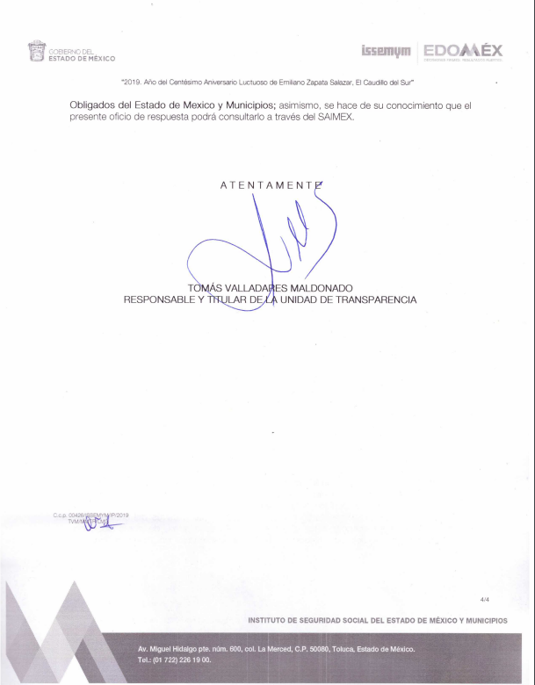
IV. Inconforme con la respuesta del SUJETO OBLIGADO, el día dos de julio de dos mil diecinueve, LA RECURRENTE interpuso el recurso de revisión objeto del presente estudio, el cual fue registrado en EL SAIMEX y se le asignó el número de expediente 06007/INFOEM/IP/RR/2019, en el que señaló como acto impugnado lo siguiente:
“La notificación, entrega o puesta a disposición en una modalidad o formato distinto al solicitado. Como se especificó en la solicitud se requirió a través de la plataforma de SAIMEX La entrega o puesta a disposición de información en un formato incompresible y/o no accesible para el solicitante. Los costos o tiempos de entrega de la información, considerando que vivo en el municipio de Cuatitilán Izcalli, los gastos de traslado a Toluca resultan onerosos para la solicitante.” (Sic)
Asimismo, LA RECURRENTE manifestó como razones o motivos de inconformidad:
“El expediente clínico lo requirió la solicitante estando en el hospital, sin embargo, el subdirector médico, MANUEL DÍAZ SANTOS, expresó que se debía hacer la solicitud, a través del portal de transparencia, SAIMEX. Mi personalidad como madre quedó asentada pues ambos padres nos presentamos en el área de urgencias, declaramos estar casados como quedó asentado por el personal de trabajo social al ingreso del hospital. Así como demás datos sensibles que fueron recabados por el área de ingreso, datos sensibles como mi convicción religiosa y la de mi esposo; régimen conyugal, datos de vida familiar. Misma personalidad quedó acreditada en el portal de transparencia al identificarme con mis datos personales, así como en la solicitud aparece el número de seguridad social o afiliación de mi hijo, edad, fecha de nacimiento, teléfono, datos de vida familiar, como lo es el número de cama que le fue asignada; y los cuales son, por cierto, los mismos que quedaron asentados en el hospital. Por las propias políticas del hospital no podía quedarse el padre acompañando al menor durante las noches. Política por demás discriminatoria, a pesar de lo anterior cumplí con dicha estipulación y de haber sido trascendente en ese momento quien ejercía la patria potestad del menor; entonces el hospital debía asegurarse de que yo era la madre y ejercía la patria potestad de mi menor hijo; de quien se tomaron decisiones relativas a su salud. Entre los formatos que obran en poder del hospital están las hojas que firmé, XXXXXX XXXXX XXXXXXX XXXXXX, como responsable de mi menor hijo. Aunado a lo anterior, de no ser suficiente, agrego copia de mi INE, CURP y del acta de nacimiento de mi menor hijo. A fin de cumplir con su requerimiento para que acredite mediante documento. Por otro lado, si el expediente clínico cuenta de 52 hojas las mismas pudieron y debieron ser entregadas cuando se solicitó en el hospital. Aclaro además que no se nos entregó ningún resultado de RAYOS X, ni imagen que avale su dicho. Por otro lado, considerando que actualmente se aprobó la “austeridad republicana” que más austero y económico que hacerlo a través de la plataforma y a través de la digitalización de las imágenes para que ni el sujeto obligado ni la solicitante recurramos en costos por proporcionar la información requerida. Es importante hacer hincapié en que solicitar que me traslade a un municipio distante al que pertenezco y retrasar con ello el acceso a la información del historial clínico de mi menor hijo, también afecta la salud de mi menor y su derecho a una evaluación médica que considere los antecedentes que supuestamente recabó el sujeto obligado.” (Sic)
De igual forma, LA RECURRENTE adjuntó a su recurso de revisión tres archivos electrónicos consistentes en un acta de nacimiento y la Clave Única de Registro de Población (CURP) de un menor y copia digitalizada de su credencial para votar expedida por el Instituto Nacional Electoral. Documentos que no se plasman, en obvio de representaciones innecesarias y máxime que son del conocimiento de las partes.
V. El recurso de que se trata se envió electrónicamente al Instituto de Transparencia, Acceso a la Información Pública y Protección de Datos Personales del Estado de México y Municipios, en fecha dos de julio de dos mil diecinueve y con fundamento en el artículo 185, fracción I de la Ley de Transparencia y Acceso a la Información Pública del Estado de México y Municipios, se turnó, a través del SAIMEX, a la Comisionada EVA ABAID YAPUR, a efecto de que decretara su admisión o desechamiento.
VI. En fecha ocho de julio de dos mil diecinueve, atento a lo dispuesto en el artículo 185, fracciones I, II y IV de la Ley de Transparencia y Acceso a la Información Pública del Estado de México y Municipios, se acordó la admisión a trámite del referido recurso de revisión; así como, la integración del expediente respectivo, mismo que se puso a disposición de las partes, para que, de considerarlo conveniente, en el plazo máximo de siete días hábiles, LA RECURRENTE realizara manifestaciones y alegatos; así como, ofreciera las pruebas que a su derecho conviniera y, en el caso del SUJETO OBLIGADO exhibiera el Informe Justificado.
VII. De las constancias que obran en el expediente electrónico del SAIMEX, se advierte que, en fecha quince de julio de dos mil diecinueve, EL SUJETO OBLIGADO rindió su Informe Justificado, en los siguientes términos:

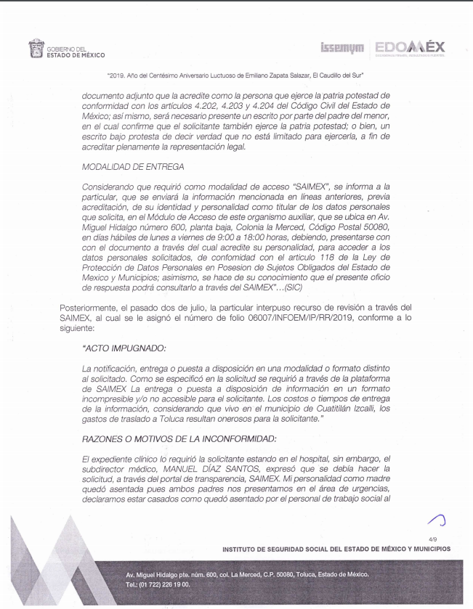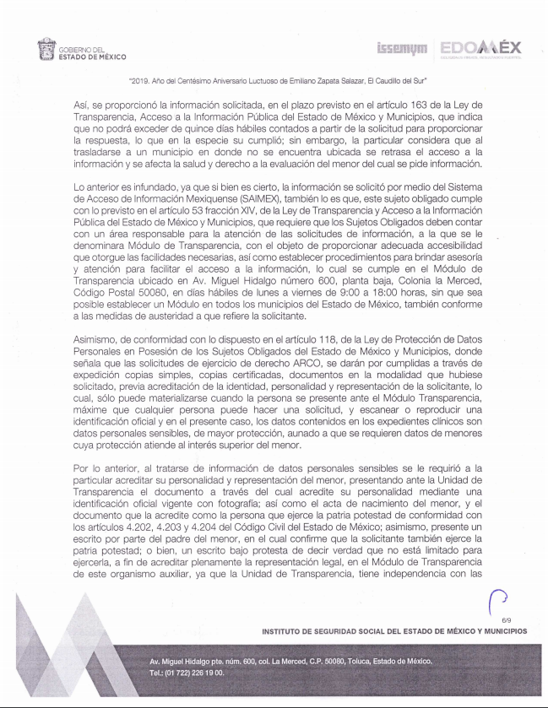
Asimismo, EL SUJETO OBLIGADO remitió en su Informe Justificado, los acuses de la solicitud de origen y del recurso de revisión; así como, el documento enviado como respuesta; documentos que no se plasman, en obvio de repeticiones innecesarias.
Cabe destacarse, que esta Ponencia Resolutora no hizo del conocimiento de LA RECURRENTE el Informe Justificado; toda vez, que se estimó que no se actualizó lo dispuesto por el artículo 185, fracción III de la Ley de Transparencia y Acceso a la Información Pública del Estado de México y Municipios.
VIII. Por su parte, LA RECURRENTE no presentó manifestaciones, alegatos ni ofreció los medios de prueba que a su derecho convinieran.
IX. Transcurrido el plazo legal, una vez analizado el estado procesal que guardaba el expediente, en fecha ocho de agosto de dos mil diecinueve, la Comisionada Ponente acordó el cierre de instrucción; así como, la remisión del mismo, a efecto de ser resuelto, de conformidad con lo establecido en el artículo 185 fracciones VI y VIII de la Ley de Transparencia y Acceso a la Información Pública del Estado de México y Municipios.
IX. En fecha tres de septiembre de dos mil diecinueve, la Comisionada Ponente acordó ampliar el plazo para resolver el recurso de revisión de mérito, por un periodo de hasta quince días hábiles, de conformidad con el artículo 181, tercer párrafo de la Ley de Transparencia y Acceso a la Información Pública del Estado de México y Municipios; y,
CONSIDERANDO
PRIMERO. Competencia. Este Instituto de Transparencia, Acceso a la Información Pública y Protección de Datos Personales del Estado de México y Municipios, es competente para conocer y resolver el presente recurso, conforme a lo dispuesto en el artículo 6, Apartado A de la Constitución Política de los Estados Unidos Mexicanos; el artículo 5, párrafos vigésimo segundo, vigésimo tercero y vigésimo cuarto, fracciones IV y V de la Constitución Política del Estado Libre y Soberano de México; los artículos 2, fracción II, 13, 29, 36 fracciones I y II, 176, 178, 179, 181, párrafo tercero y 185 de la Ley de Transparencia y Acceso a la Información Pública del Estado de México y Municipios de aplicación supletoria; 1, 81, 82, fracciones I y III, 119, 127, 128 y 129 de la Ley de Protección de Datos Personales en Posesión de Sujetos Obligados del Estado de México y Municipios y los artículos 9, fracciones I y XXIV y 11 del Reglamento Interior del Instituto de Transparencia, Acceso a la Información Pública y Protección de Datos Personales del Estado de México y Municipios.
SEGUNDO. Cuestiones de previo y especial pronunciamiento. De manera previa al análisis del estudio de fondo del presente asunto es pertinente mencionar que, si bien la hoy RECURRENTE inició su solicitud vía acceso a la información pública; lo cierto es, que derivado de la lectura de la misma se advierte que la particular requirió un acceso a datos personales; por lo que, en tal sentido es necesario que éste Órgano Garante se pronuncie primeramente en relación a la vía sobre la cual se regulará el presente asunto.
Ello es así, en atención a que la particular solicitó se le proporcionara el expediente clínico de su menor hijo; así como, todos los estudios que le fueron aplicados, durante su estancia en el Hospital Regional de Tlalnepantla, el 10 de junio de 2019, facilitando el nombre completo y fecha de nacimiento del menor, cama asignada y clave de seguridad social; por lo que, resulta evidente que se trata de un acceso a datos personales; entonces tenemos que, el derecho ejercido por el solicitante se encuentra regulado por los numerales 97 y 98 de la Ley de Protección de Datos Personales en Posesión de Sujetos Obligados del Estado de México y Municipios, del tenor literal siguiente:
“Artículo 97. Los derechos de acceso, rectificación, cancelación y oposición de datos personales son derechos independientes. El ejercicio de cualquiera de ellos no es requisito previo no impide el ejercicio de otro. La procedencia de estos derechos, en su caso, se hará efectiva una vez que el titular o su representante legal acrediten su identidad o representación, respectivamente.
En ningún caso el acceso a los datos personales de un titular podrá afectar los derechos y libertades de otros.
El ejercicio de cualquiera de los derechos ARCO, forma parte de las garantías primarias del derecho a la protección de datos personales.
Artículo 98. El titular tiene derecho a acceder, solicitar y ser informado sobre sus datos personales en posesión de los sujetos obligados, así como la información relacionada con las condiciones y generalidades de su tratamiento, tales como el origen de los datos, las condiciones del tratamiento del cual sean objeto, las cesiones realizadas o que se pretendan realizar, así como tener acceso al aviso de privacidad al que está sujeto el tratamiento y a cualquier otra generalidad del tratamiento, en los términos previstos en la Ley.
El responsable debe responder al ejercicio del derecho de acceso, tenga o no datos de carácter personal del interesado en su sistema de datos.”
(Énfasis añadido)
En consecuencia, resulta que la solicitud de información se deberá atender en términos del ejercicio del derecho de acceso a datos personales; toda vez, que este Instituto, al igual que otros Óranos Garantes como es el Instituto Nacional de Acceso a la Información y Protección de Datos (INAI), se han pronunciado en relación a la procedencia de los recursos de revisión según la materia de la solicitud, lo que encuentra apoyo en el criterio 008/2009 del Instituto Garante Nacional, que a la letra dispone:
“Las dependencias y entidades deberán dar trámite a las solicitudes aun cuando la vía en la que fueron presentadas -acceso a datos personales o información pública- no corresponda con la naturaleza de la materia de la misma. Todas aquellas solicitudes cuyo objetivo sea allegarse de información pública y que sean ingresadas por la vía de acceso a datos personales, así como el caso contrario, deberán ser tramitadas por las dependencias y entidades de conformidad con la naturaleza de la información de que se trate, sin necesidad de que el particular requiera presentar una nueva solicitud.
De conformidad con lo dispuesto en el artículo 1° de la Ley Federal de Transparencia y Acceso a la Información Pública Gubernamental, ésta tiene como finalidad proveer lo necesario para garantizar el acceso de toda persona a la información en posesión de los Poderes de la Unión, los órganos constitucionales autónomos o con autonomía legal, y cualquier otro órgano federal. Por su parte, el artículo 4 de la Ley en cita señala que entre sus objetivos se encuentra el de “proveer lo necesario para que toda persona pueda tener acceso a la información mediante procedimientos sencillos y expeditos”. De igual forma, el artículo 6 de la Ley Federal de Transparencia y Acceso a la Información Pública Gubernamental dispone que en la interpretación de la referida Ley y de su Reglamento “se deberá favorecer el principio de máxima publicidad y disponibilidad de la información en posesión de los sujetos obligados”. Considerando lo establecido en los artículos citados, este Instituto determina que, a efecto de cumplir con los objetivos de la ley de la materia y en aras de garantizar el acceso a través de procedimientos sencillos y expeditos, favoreciendo también el principio disponibilidad de la información en posesión de los sujetos obligados, éstos deben subsanar los errores en que incurran los particulares al elegir la vía por la que los particulares presentan sus solicitudes. Por consiguiente, en el caso que los particulares ingresen solicitudes de acceso a datos personales cuando, en realidad, la información solicitada corresponde a información pública, o viceversa, las dependencias y entidades deberán darles el trámite correspondiente de conformidad con la naturaleza de la información solicitada.”
(Énfasis añadido)
Ahora bien, de conformidad con el artículo 1 de la Ley en cita, se establece que debe tenerse por objeto garantizar la protección de los datos personales que se encuentren en posesión de los sujetos obligados, de tal forma que, en el presente asunto resulta aplicable la Ley de Protección de Datos Personales en Posesión de Sujetos Obligados del Estado de México y Municipios, en lo sucesivo Ley de Datos; por lo cual, bajo el entendido de la naturaleza de la información solicitada en el presente asunto, es pertinente dar trámite al recurso de revisión, dentro de este marco.
Así las cosas, resulta procedente su interposición, de conformidad con lo dispuesto en el artículo 129, fracción VI de la Ley de Protección de Datos Personales en Posesión de Sujetos Obligados del Estado de México y Municipios, que a la letra dice:
“Artículo 129. El recurso de revisión procederá en los supuestos siguientes:
…
VI. Se niegue total o parcialmente el acceso, rectificación, cancelación u oposición de datos personales o los derechos relacionados con la materia.
…”
(Énfasis añadido)
TERCERO. Legitimación. El recurso de revisión fue interpuesto por LA RECURRENTE quien, a su vez, formuló la solicitud de información pública 00426/ISSEMYM/IP/2019 ante EL SUJETO OBLIGADO o RESPONSABLE, de conformidad con lo establecido en los artículos 106, párrafos tercero y séptimo; así como, el diverso artículo 120, fracción I de la Ley de Protección de Datos Personales en Posesión de Sujetos Obligados del Estado de México y Municipios, mismos que se transcriben a continuación:
“Artículo 106.
…
Para el ejercicio de los derechos ARCO solicitados será necesario acreditar la identidad de titular y en su caso la identidad y personalidad con la que actúe el representante.
En el ejercicio de los derechos ARCO de menores de edad o de personas que se encuentren en estado de interdicción o incapacidad de conformidad con las leyes civiles, se estará a las reglas de representación dispuestas en la misma legislación.”

Artículo 120. El titular podrá acreditar su identidad a través de cualquiera de los medios siguientes:
I. Identificación oficial.
…
Sirviendo de sustento a lo anterior, la Tesis Aislada con número de registro 2012855, emitida por el Primer Tribunal Colegiado de Circuito publicada en la Gaceta del Semanario Judicial de la Federación, Décima Época, página 2942, que establece lo siguiente:
“INTERÉS JURÍDICO E INTERÉS LEGÍTIMO EN EL JUICIO DE AMPARO.
De la fracción I del artículo 5o. de la Ley de Amparo se obtiene que el quejoso es quien aduce ser titular de algún derecho subjetivo o interés legítimo (individual o colectivo) y, a su vez, plantea que alguna norma de observancia general, acto u omisión conculca algún derecho fundamental tutelado en la Constitución Política de los Estados Unidos Mexicanos o en los instrumentos internacionales suscritos por México en la materia, a condición de que se trate, desde luego, de alguna afectación real y actual en su esfera jurídica, sea de manera directa o indirecta con motivo de su especial situación frente al orden jurídico. Ahora, el concepto de interés legítimo, como medida para acceder al juicio de amparo (tanto en lo individual como en lo colectivo), se satisface cuando el quejoso alega ser titular de algún derecho subjetivo (en sentido amplio) y reclama normas, actos u omisiones autoritarios que afectan a su esfera jurídica, directa o indirectamente. Es decir, para justificar el interés legítimo tratándose del reclamo de normas, actos u omisiones no provenientes de tribunales jurisdiccionales, no se requiere del acreditamiento de alguna afectación personal y directa (lo cual se conoce tradicionalmente como interés jurídico), sino que basta con cierta afectación real y actual, aun de manera indirecta, según la situación especial del gobernado frente al orden jurídico. Sin embargo ¿cuál es la razón por la cual el surtimiento del interés legítimo (tratándose de la impugnación de normas, actos u omisiones no provenientes de tribunales) se requiere acreditar, necesariamente, que la materia reclamada produzca alguna afectación real y actual en la esfera jurídica del quejoso? La razón estriba en que, por un lado, el juicio de amparo es improcedente contra actos inexistentes, futuros o de realización incierta y, por otro, porque aunque exista la norma, acto u omisión materia del reclamo, no basta con tener un interés simple para acudir al amparo, por ser condición necesaria demostrar, objetivamente, alguna afectación real y actual (no futura o de realización incierta) en la esfera jurídica del quejoso, en tanto que si no es cierta, real y actual, el examen de constitucionalidad versaría sobre un análisis abstracto de constitucionalidad que es ajeno al objeto y fin del amparo, porque en éste se requiere acreditar, forzosamente, la afectación jurídica en función de la existencia de la materia reclamada, a causa de la cual se plantee el perjuicio cierto, real y actual en la esfera de derecho. En efecto, para la procedencia del juicio de amparo, el interés simple o jurídicamente irrelevante es el que se puede tener acerca de lo dispuesto en alguna norma, actuación u omisión reclamable en amparo, pero que en realidad no afecta a la esfera jurídica o alguna situación especial del particular frente al orden jurídico cuestionado. De ahí que contra normas, actos u omisiones que no provengan de tribunales judiciales, administrativos o del trabajo, el interés legítimo para la procedencia del juicio de amparo, si bien no exige la existencia de algún agravio personal y directo, sí es condición el acreditamiento de cierta afectación real y actual en la esfera jurídica de quien lo promueve, aunque sea indirecta.
PRIMER TRIBUNAL COLEGIADO DEL SEGUNDO CIRCUITO CON RESIDENCIA EN CIUDAD NEZAHUALCÓYOTL, ESTADO DE MÉXICO.
Amparo en revisión 390/2015. Juana Rivera y otros. 31 de marzo de 2016. Unanimidad de votos. Ponente: Fernando Alberto Casasola Mendoza. Secretario: Pablo Andrei Zamudio Díaz.”
Asimismo, en el presente asunto, la particular acreditó su identidad proporcionando su credencial para votar, expedida por el Instituto Nacional Electoral; por lo que, al remitirla, a través de la interposición del medio de impugnación, es claro que se trata de la misma persona que realizó la solicitud de origen; por ello, se reitera que su identidad para efectos de interposición del presente medio de impugnación quedó acreditada, en términos de lo dispuesto por el artículo 130, fracción VI de la Ley de Protección de Datos Personales en Posesión de Sujetos Obligados del Estado de México y Municipios.
CUARTO. Oportunidad. El recurso de revisión fue interpuesto dentro del plazo de quince días hábiles contados a partir del día siguiente del que LA RECURRENTE tuvo conocimiento de la respuesta impugnada; tal y como, lo prevé el artículo 128 de la Ley de Protección de Datos Personales en Posesión de los Sujetos Obligados del Estado de México y Municipios, que establece:
“Artículo 128. El titular, por sí mismo o a través de su representante, podrán interponer un recurso de revisión ante el Instituto o la Unidad de Transparencia del responsable que haya conocido de la solicitud para el ejercicio de los derechos ARCO, dentro de un plazo que no podrá exceder de quince días contados a partir del siguiente a la fecha de la notificación de la respuesta.
Transcurrido el plazo previsto para dar respuesta a una solicitud para el ejercicio de los derechos ARCO sin que se haya emitido ésta, el titular o en su caso, su representante podrán interponer el recurso de revisión dentro de los quince días siguientes al que haya vencido el plazo para dar respuesta.” (Sic)
En efecto, atendiendo a que EL SUJETO OBLIGADO notificó la respuesta a la solicitud el veintiocho de junio de dos mil diecinueve; en consecuencia, el plazo de quince días hábiles que el artículo 128 de la Ley de Datos otorga a la hoy RECURRENTE para presentar el recurso de revisión, transcurrió del uno de julio al dos de agosto de dos mil diecinueve, sin contemplar en el cómputo los días veintinueve y treinta de junio, seis, siete, trece, catorce, veinte, veintiuno, veintisiete y veinticuatro de julio de dos mil diecinueve, por corresponder a sábados y domingos, considerados como días inhábiles, en términos del artículo 3, fracción X de la Ley de Transparencia y Acceso a la Información Pública del Estado de México y Municipios; así como, del quince al diecinueve de julio y del veintidós al veintiséis de julio de dos mil diecinueve, por ser considerados como días inhábiles, por corresponder al periodo vacacional de este Instituto, de conformidad con el Calendario en Materia de Transparencia, Acceso a la Información Pública y Protección de Datos Personales, para el año de dos mil diecinueve y enero de dos mil veinte, aprobado por el Pleno de este Instituto el diecinueve de diciembre de dos mil dieciocho.
En ese tenor, si el recurso de revisión que nos ocupa, se interpuso el día dos de julio de dos mil diecinueve, éste se encuentra dentro de los márgenes temporales previstos en el precepto legal señalado en párrafos anteriores y, por tanto, su interposición se considera oportuna.
QUINTO. Procedibilidad. Del análisis efectuado se advierte que resulta procedente la interposición del recurso y se concluye la acreditación plena de todos y cada uno de los elementos formales exigidos por el artículo 130 de la Ley de Protección de Datos Personales en Posesión de Sujetos Obligados del Estado de México y Municipios, en atención a que fue presentado mediante el formato visible en EL SAIMEX.
SEXTO. Estudio y resolución del asunto. Así, de las precisiones señaladas en el Considerando SEGUNDO, conviene recordar que la hoy RECURRENTE solicitó al SUJETO OBLIGADO le proporcionara el acceso a los datos personales contenidos en el expediente clínico de su menor hijo; así como, todos los estudios que le fueron aplicados, durante su estancia en el Hospital Regional de Tlalnepantla, el día 10 de junio de 2019; para lo cual refirió el nombre completo y fecha de nacimiento del menor, cama asignada y clave de seguridad social.
Al respecto, EL SUJETO OBLIGADO respondió a la particular que, una vez realizada la búsqueda de la información en sus archivos; localizó, en el Hospital Regional Tlalnepantla, el expediente clínico a nombre del menor mencionado en la solicitud de origen, constante de 52 fojas y un estudio de tomografía, que por su naturaleza se encuentra inmerso en un disco compacto (CD); que no existía impedimento para brindar acceso a la información; que respecto a la resonancia magnética solicitada, ésta no le fue realizada al menor, en atención a instrucciones del padre del menor; que le fueron entregados al padre del menor los estudios de laboratorio, rayos X y el electrocardiograma; finalmente, requirió a la solicitante que acreditara su representación legal y su identidad mediante identificaciones oficiales vigentes con fotografía; acta de nacimiento del menor, escrito por parte del padre, en el cual confirme que la solicitante también ejerce la patria potestad; o bien, un escrito bajo protesta de decir verdad de que no está limitada a ejercerla.
En esa virtud, EL SUJETO OBLIGADO informó a la solicitante que enviaría la información por el SAIMEX, previa acreditación de su identidad y personalidad en el Módulo de Acceso de dicho organismo, manifestando el domicilio de éste y el horario de atención.
Inconforme con dicha determinación, la hoy RECURRENTE interpuso el medio de defensa de análisis, en el cual, en lo que interesa, refirió que solicitó los datos personales vía SAIMEX; que resulta oneroso su traslado al Módulo de Acceso, en razón de su domicilio; que su personalidad como madre se encontraba asentada en el área de urgencias del Hospital, toda vez que se recabaron múltiples datos personales, además, que dentro del SAIMEX también existían datos; tales como: número de asignación de seguridad social, edad, fecha de nacimiento, teléfono, datos de vida familiar y número de cama que permitían corroborar su identidad.
Asimismo, LA RECURRENTE adjuntó a su recurso de revisión tres archivos electrónicos consistentes en: el acta de nacimiento y la CURP de su menor hijo; así como, copia digitalizada de su credencial para votar expedida por el Instituto Nacional Electoral.
De igual forma, LA RECURRENTE expresó lo siguiente: “…por las propias políticas del hospital no podía quedarse el padre acompañando al menor durante las noches. Política por demás discriminatoria, a pesar de lo anterior cumplí con dicha estipulación y de haber sido trascendente en ese momento quien ejercía la patria potestad del menor; entonces el hospital debía asegurarse de que yo era la madre y ejercía la patria potestad de mi menor hijo; de quien se tomaron decisiones relativas a su salud. Entre los formatos que obran en poder del hospital están las hojas que firmé, XXXXXXXXX XXXXXXX XXXXXXX XXXXXX, como responsable de mi menor hijo…” manifestaciones que, en este acto, se declaran inatendibles por este Instituto, puesto que constituyen un Derecho a la Libre Expresión, debido a que es inviolable la libertad de difundir opiniones, información e ideas, a través de cualquier medio.
Así, de conformidad con el artículo 7 Constitucional, ninguna ley ni autoridad puede establecer la previa censura, ni coartar la libertad de difusión, que no tiene más límites que ataque a la moral, la vida privada o los derechos de terceros, provoque algún delito, o perturbe el orden público; por lo que, al constituir manifestaciones inherentes a la Libre Expresión, se reitera que no constituye un derecho de acceso a la información, o bien, relativo a datos personales; por lo que, este Instituto declara como inatendibles las manifestaciones mencionadas en líneas precedentes; máxime que, de conformidad con el artículo 36 de la Ley de Transparencia y Acceso a la Información del Estado de México y Municipios este Órgano Garante no está facultado para pronunciarse al respecto.
Posteriormente, EL SUJETO OBLIGADO rindió su Informe Justificado, en el cual medularmente reiteró su respuesta; por su parte, LA RECURRENTE no presentó manifestaciones, alegatos ni ofreció los medios de prueba que a su derecho convinieran.
Hechas las precisiones anteriores, es de referir que este Instituto analizó la totalidad de constancias que integran el expediente electrónico del SAIMEX y arribó a las siguientes consideraciones de hecho y de derecho:
En el presente recurso de revisión se advierte que la solicitud fue realizada por LA RECURRENTE quien pretende tener acceso a un expediente clínico perteneciente a una menor de edad; atento a ello, resulta necesario traer a contexto lo dispuesto en los artículos 43, 44 y 49 y 52 de la Ley General de Protección de Datos Personales en Posesión de Sujetos Obligados, que refieren:
“Artículo 43. En todo momento el titular o su representante podrán solicitar al responsable, el acceso, rectificación, cancelación u oposición al tratamiento de los datos personales que le conciernen, de conformidad con lo establecido en el presente Título. El ejercicio de cualquiera de los derechos ARCO no es requisito previo, ni impide el ejercicio de otro.
Artículo 44. El titular tendrá derecho de acceder a sus datos personales que obren en posesión del responsable, así como conocer la información relacionada con las condiciones y generalidades de su tratamiento.
Artículo 49. Para el ejercicio de los derechos ARCO será necesario acreditar la identidad del titular y, en su caso, la identidad y personalidad con la que actúe el representante.
El ejercicio de los derechos ARCO por persona distinta a su titular o a su representante, será posible, excepcionalmente, en aquellos supuestos previstos por disposición legal, o en su caso, por mandato judicial.
En el ejercicio de los derechos ARCO de menores de edad o de personas que se encuentren en estado de interdicción o incapacidad, de conformidad con las leyes civiles, se estará a las reglas de representación dispuestas en la misma legislación.
Artículo 52. En la solicitud para el ejercicio de los derechos ARCO no podrán imponerse mayores requisitos que los siguientes:
I. El nombre del titular y su domicilio o cualquier otro medio para recibir notificaciones;
II. Los documentos que acrediten la identidad del titular y, en su caso, la personalidad e identidad de su representante;
III. De ser posible, el área responsable que trata los datos personales y ante el cual se presenta la solicitud;
IV. La descripción clara y precisa de los datos personales respecto de los que se busca ejercer alguno de los derechos ARCO, salvo que se trate del derecho de acceso;
V. La descripción del derecho ARCO que se pretende ejercer, o bien, lo que solicita el titular, y
VI. Cualquier otro elemento o documento que facilite la localización de los datos personales, en su caso.
…”
(Énfasis añadido)
Por lo anterior, se desprende que en todo momento el titular o su representante podrán solicitar al responsable, el acceso, rectificación, cancelación u oposición al tratamiento de los datos personales que le conciernen; así como, conocer la información relacionada con las condiciones y generalidades de su tratamiento; además de que, las solicitudes para el ejercicio de los derechos ARCO, no podrán imponerse mayores requisitos que: el nombre del titular y el medio para recibir notificaciones; los documentos que acrediten la identidad del titular, de ser posible el área que trata los datos personales; la descripción clara y precisa de los datos personales respecto de los que se busca ejercer, salvo que se trate del derecho de acceso se debe realizar la descripción del derecho que se pretende ejercer (acceso, rectificación, cancelación u oposición) y cualquier otro elemento o documento que facilite la localización de los datos personales.
Ahora bien, en razón de que LA RECURRENTE desea tener acceso a un expediente clínico que corresponde a un menor, es importante precisar que el artículo 106, último párrafo de la Ley de Protección de Datos Personales en Posesión de Sujetos Obligados del Estado de México y Municipios refiere que, en el ejercicio de los derechos ARCO, es necesario observar las leyes civiles y las reglas de representación dispuestas en la misma legislación.
En este orden de ideas, es de precisar que los artículos 2.5 Bis, fracción I, 4.202, 4.203, 4.204 y 4.205 del Código Civil del Estado de México disponen lo siguiente:
Medios para acreditar la identidad de las personas físicas
Artículo 2.5 Bis.- Se consideran como medios aceptables y válidos para acreditar la identidad de las personas físicas, los documentos públicos ya sea en original o en copia certificada, expedidos por las autoridades competentes, de manera enunciativa y no limitativa, los siguientes:
I. En caso de menores de edad, el acta de nacimiento, la carta de naturalización y las credenciales expedidas por autoridades educativas que cuenten con autorización o con reconocimiento de validez oficial;
…
Personas sobre las que se ejerce la patria potestad
Artículo 4.202. La patria potestad se ejerce sobre las niñas, los niños y los adolescentes.
Aspectos que comprende la patria potestad
Artículo 4.203.- La patria potestad comprende la representación legal y la protección integral del menor en sus aspectos físico, psicológico, moral y social, su guarda y custodia, la administración de sus bienes y el derecho de corrección.
Orden de las personas que ejercen la patria potestad
Artículo 4.204.- La patria potestad se ejerce en el siguiente orden:
I. Por el padre y la madre;
II. Por los abuelos;
III. Por los familiares consanguíneos hasta el tercer grado colateral.
Tratándose de controversia, el Juez decidirá, tomando en cuenta los intereses del menor.
Para el caso, de que la familia de origen o extensa no muestre interés en reincorporar a su núcleo familiar al menor, una vez acreditada la investigación realizada por el Ministerio Público y las áreas de psicología y trabajo social de la Procuraduría de Protección de Niñas, Niños y Adolescentes del Estado de México, no serán llamados a juicio más que los padres.
La patria potestad en caso de separación de la pareja que la ejerce
Artículo 4.205. En caso de separación de quienes ejerzan la patria potestad y no exista acuerdo sobre la custodia, la o el Juez resolverá, quedando preferentemente al cuidado de la madre y atendiendo al interés superior de las niñas, niños y adolescentes. Quien no tenga la custodia le asiste el derecho de visita.
(Énfasis añadido.)
Por su parte, los numerales décimo cuarto, penúltimo y último párrafos; así como, décimo sexto de los Lineamientos para la Recepción, Sustanciación y Resolución de los Recursos de Revisión en Materia de Datos Personales, interpuestos ante el Instituto Nacional de Transparencia, Acceso a la Información y Protección de Datos Personales; estipulan lo que a continuación se inserta:
Décimo cuarto.
…
Para la interposición del recurso de revisión bastará que el titular acompañe a su escrito de recurso de revisión copia simple de su identificación oficial. La acreditación de la identidad del titular se llevará a cabo por parte del responsable, una vez que se le haya notificado la resolución, previo a hacer efectivo el derecho conforme a lo ordenado por el Instituto.
Lo anterior, no resultará aplicable cuando el titular acredite su identidad a través de la firma electrónica avanzada o el instrumento electrónico que lo sustituya o los mecanismos de autenticación autorizados por el Instituto y publicados mediante acuerdo general en el Diario Oficial de la Federación, ya que en este supuesto el titular tiene acreditada su identidad desde el momento de la interposición del recurso de revisión.
Acreditación de menores de edad cuando sus padres ejercen la patria potestad
Décimo sexto. Cuando el titular sea un menor de edad y sus padres sean los que detenten su patria potestad y los que presenten el recurso de revisión, además de acreditar la identidad del menor conforme a lo dispuesto en el presente numeral y numeral décimo cuarto, penúltimo y último párrafo de los Lineamientos, deberán presentar los siguientes documentos:
I. El acta de nacimiento del menor de edad;
II. El documento de identificación oficial del padre o de la madre que pretenda ejercer el derecho, y
III. La carta en la que se manifieste, bajo protesta de decir verdad, que el padre o madre, según sea el caso, ejerce la patria potestad del menor, y que no se encuentra dentro de alguno de los supuestos legales de suspensión o limitación de la misma.”
(Énfasis añadido)
De lo anterior, se puede advertir que cuando los datos solicitados correspondan a un menor de edad y los padres sean los que detenten su patria potestad, deberán presentar el acta de nacimiento del menor, documento de identificación oficial del padre o madre que pretenda ejercer dicho derecho y la carta en la que se manifieste que bajo protesta de decir verdad que, el padre o madre según sea el caso, ejerce la patria potestad y que no se encuentra dentro de algunos de los supuestos legales de suspensión o limitación de la misma; tal y como, lo refirió EL SUJETO OBLIGADO en su respuesta. Sin embargo, como se verá en líneas posteriores, el acceso a datos personales vía SAIMEX es improcedente.
Ahora bien, no pasa desapercibido del análisis de esta Autoridad que EL SUJETO OBLIGADO puntualmente refirió que cuenta con el expediente clínico solicitado; sin embargo, toda vez que, en este caso en particular, se trata de datos personales de un menor, este Instituto estima toral entrar al análisis de la normativa que rige los expedientes clínicos en manos de los Sujetos Obligados; por lo que, se considera importante traer a contexto lo dispuesto en el artículo 77 BIS 37 de la Ley General de Salud, el cual refiere:
“ARTÍCULO 77 BIS 37. Los beneficiarios del Sistema de Protección Social en Salud tendrán además de los derechos establecidos en el artículo anterior, los siguientes:
I. Recibir servicios integrales de salud;
…
V. Recibir información suficiente, clara, oportuna y veraz, así como la orientación que sea necesaria respecto de la atención de su salud y sobre los riesgos y alternativas de los procedimientos diagnósticos, terapéuticos y quirúrgicos que se le indiquen o apliquen;
…
VII. Contar con su expediente clínico…”
(Énfasis añadido.)
En este sentido, la documentación clínica es reflejo de las actuaciones sanitarias plasmadas en un conjunto de documentos generados, específicamente por médicos, en relación al estado de salud que guardan las personas que se someten a diversos tratamientos; por lo cual, en el apartado 4.4 de la NOM-168-SSA1-1998 se establece al expediente clínico como “…conjunto de documentos escritos, gráficos e imagenológicos o de cualquier otra índole, en los cuales el personal de salud, deberá hacer los registros, anotaciones y certificaciones correspondientes a su intervención, con arreglo a las disposiciones sanitarias…” (Sic)
Por su parte, la Norma Oficial Mexicana NOM-004-SSA3-2012, DEL EXPEDIENTE CLINICO señala que: “El expediente clínico es un instrumento de gran relevancia para la materialización del derecho a la protección de la salud. Se trata del conjunto único de información y datos personales de un paciente, que puede estar integrado por documentos escritos, gráficos, imagenológicos, electrónicos, magnéticos, electromagnéticos, ópticos, magneto-ópticos y de otras tecnologías, mediante los cuales se hace constar en diferentes momentos del proceso de la atención médica, las diversas intervenciones del personal del área de la salud, así como describir el estado de salud del paciente; además de incluir en su caso, datos acerca del bienestar físico, mental y social del mismo.” (Sic)
Asimismo, el Manual de Procedimientos del Hospital para el Niño del Instituto Materno Infantil del Estado de México, define al expediente clínico electrónico, como: “Conjunto único de información y datos personales de un paciente almacenada en medios electrónicos a través del Sistema Electrónico integrado por documentos escritos gráficos, imagenológicos, electrónicos, magnéticos, electromagnéticos, ópticos, magneto-ópticos y de otras tecnologías, mediante los cuales se hace constar en diferentes momentos del proceso de la atención médica, las diversas intervenciones del personal del área de la salud, así como la descripción del estado de salud del paciente e incluye en su caso, datos acerca del bienestar físico, mental y social del mismo.” (Sic)
Por lo cual, este Instituto señala que, a través del expediente clínico, se garantiza al paciente que su asistencia fue apropiada y a su vez sirve para que los médicos realicen las funciones de diagnóstico y tratamiento, es decir, es el instrumento mediante el cual se recaba la información sobre la salud y se reportan los últimos tratamientos al usuario y permite probablemente al médico actúe de forma precisa con base en el contenido de las documentales que integran el expediente y que hacen referencia directa al estado de salud de su titular.
Ahora bien, como ya se ha mencionado, debido a que el expediente clínico solicitado por la particular corresponde a un menor de edad; es importante señalar que, conforme a los artículos 1 y 4 de la Constitución Política de los Estados Unidos Mexicanos, debe velar en que sus decisiones y actuaciones cumplan con el principio del interés superior de la niñez, el cual, conforme al artículo 2° de la Ley General de los Derechos de Niñas, Niños y Adolescentes, debe ser considerado de manera primordial en la toma de decisiones y en específico cuando se trate de una cuestión susceptible de ser debatida al involucrar a las niñas, niños y adolescentes, y que alguna situación por su inobservancia le pueda deparar un perjuicio.
Más aún, considerando que la Suprema Corte de Justicia de la Nación, ha determinado que, en el ámbito jurisdiccional, que el interés superior del niño es un principio de la actividad interpretativa relacionada con cualquier norma jurídica que tenga que aplicarse en un caso concreto o que pueda afectar los intereses de algún menor.
De tal manera, que este principio conlleva a la realización de una interpretación sistemática en los que se debe considerar los deberes de protección de los menores y los derechos especiales que estén previstos en nuestra Constitución Federal, Tratados Internacionales y leyes de protección de la niñez.
Máxime, que al considerar que el artículo 3° de la Convención Sobre los Derechos del Niño, ratificada por el Estado Mexicano, el veintiuno de septiembre de mil novecientos noventa, determina las medidas que los Estados miembros deben tomar en cuenta, dentro de las que se destacan y que resultan aplicables al caso concreto, asegurar a las niñas y niños la protección y el cuidado que sean necesarios para su bienestar, teniendo en cuenta los derechos y deberes de sus padres, tutores u otras personas responsables de ellos ante la ley y, con ese fin, tomarán todas las medidas legislativas y administrativas adecuadas.
En esa tesitura, la directriz fundamental que toda autoridad debe considerar, es dar prioridad al interés del menor sobre cualquier otro interés, para lo cual la norma legal debe aplicarse con sentido funcional; por lo que, las autoridades al momento de emitir sus determinaciones considerarán todos los aspectos en beneficio del menor, hecho que es considerado por este Pleno.
Es así, que el interés superior de la niñez, conocido en sus orígenes como del niño, ha sido considerado en las Tesis y Jurisprudencias que en el presente estudio resulta de relevancia destacar, cuyos textos y sentidos literales son los siguientes:
“PRUEBAS. SU ADMISIÓN Y DESAHOGO EN LOS PROCEDIMIENTOS EN QUE SE CONTROVIERTEN DERECHOS DE LOS MENORES. Con independencia de que la admisión de las pruebas ofrecidas por las partes en el juicio es uno de los aspectos procesales más relevantes y que con mayor cuidado debe observar el juzgador, tratándose de los procedimientos que directa o indirectamente trascienden a los menores y a fin de velar por el interés superior de éstos previsto en la Constitución Política de los Estados Unidos Mexicanos, la Convención sobre los Derechos del Niño y la Ley para la Protección de los Derechos de Niñas, Niños y Adolescentes-, el juez está facultado de oficio para recabar las pruebas necesarias con el objeto de establecer aquello que resulte de mayor conveniencia para preservar dicho interés, practicando las diligencias que considere necesarias y conducentes para el conocimiento de la verdad respecto de los derechos del menor que se controvierten en el juicio”.
“MENORES DE EDAD O INCAPACES. PROCEDE LA SUPLENCIA DE LA QUEJA, EN TODA SU AMPLITUD, SIN QUE OBSTE LA NATURALEZA DE LOS DERECHOS CUESTIONADOS NI EL CARÁCTER DEL PROMOVENTE. La suplencia de la queja es una institución cuya observancia deben respetar los Jueces y Magistrados Federales; suplencia que debe ser total, es decir, no se limita a una sola instancia, ni a conceptos de violación y agravios, pues el alcance de la misma comprende desde el escrito inicial de demanda de garantías, hasta el periodo de ejecución de la sentencia en caso de concederse el amparo. Dicha suplencia opera invariablemente cuando esté de por medio, directa o indirectamente, la afectación de la esfera jurídica de un menor de edad o de un incapaz, sin que para ello sea determinante la naturaleza de los derechos familiares que estén en controversia o el carácter de quien o quiénes promuevan el juicio de amparo o, en su caso, el recurso de revisión, ello atendiendo a la circunstancia de que el interés jurídico en las controversias susceptibles de afectar a la familia y en especial a menores e incapaces, no corresponde exclusivamente a los padres, sino a la sociedad, quien tiene interés en que la situación de los hijos quede definida para asegurar la protección del interés superior del menor de edad o del incapaz. Se afirma lo anterior, considerando la teleología de las normas referidas a la suplencia de la queja, a los criterios emitidos por la Suprema Corte de Justicia de la Nación, así como a los compromisos internacionales suscritos por el Estado mexicano, que buscan proteger en toda su amplitud los intereses de menores de edad e incapaces, aplicando siempre en su beneficio la suplencia de la deficiencia de la queja, la que debe operar desde la demanda (el escrito) hasta la ejecución de sentencia, incluyendo omisiones en la demanda, insuficiencia de conceptos de violación y de agravios, recabación oficiosa de pruebas, esto es, en todos los actos que integran el desarrollo del juicio, para con ello lograr el bienestar del menor de edad o del incapaz.”
“INTERÉS SUPERIOR DE LOS MENORES DE EDAD. NECESIDAD DE UN ESCRUTINIO ESTRICTO CUANDO SE AFECTEN SUS INTERESES. El interés superior de los niños, niñas y adolescentes implica que el desarrollo de éstos y el ejercicio pleno de sus derechos deben ser considerados como criterios rectores para la elaboración de normas y la aplicación de éstas en todos los órdenes relativos a su vida. Así, todas las autoridades deben asegurar y garantizar que en todos los asuntos, decisiones y políticas públicas en las que se les involucre, todos los niños, niñas y adolescentes tengan el disfrute y goce de todos sus derechos humanos, especialmente de aquellos que permiten su óptimo desarrollo, esto es, los que aseguran la satisfacción de sus necesidades básicas como alimentación, vivienda, salud física y emocional, el vivir en familia con lazos afectivos, la educación y el sano esparcimiento, elementos -todos- esenciales para su desarrollo integral. En ese sentido, el principio del interés superior del menor de edad implica que la protección de sus derechos debe realizarse por parte de las autoridades a través de medidas reforzadas o agravadas en todos los ámbitos que estén relacionados directa o indirectamente con los niños, niñas y adolescentes, ya que sus intereses deben protegerse siempre con una mayor intensidad. En esa lógica, cuando los juzgadores tienen que analizar la constitucionalidad de normas, o bien, aplicarlas, y éstas inciden sobre los derechos de los niños, niñas y adolescentes, es necesario realizar un escrutinio más estricto en relación con la necesidad y proporcionalidad de la medida de modo que se permita vislumbrar los grados de afectación a los intereses de los menores y la forma en que deben armonizarse para que dicha medida sea una herramienta útil para garantizar el bienestar integral del menor en todo momento.”
“INTERÉS SUPERIOR DEL MENOR. DIMENSIONES EN QUE SE PROYECTA LA APLICACIÓN DE ESTE PRINCIPIO. De la jurisprudencia 1a./J. 44/2014 (10a.), de esta Primera Sala de la Suprema Corte de Justicia de la Nación, de título y subtítulo: "INTERÉS SUPERIOR DEL MENOR. SU CONFIGURACIÓN COMO CONCEPTO JURÍDICO INDETERMINADO Y CRITERIOS PARA SU APLICACIÓN A CASOS CONCRETOS." (1), deriva que el interés superior del menor es un principio vinculante dentro de nuestro ordenamiento jurídico, cuya aplicación se proyecta en tres dimensiones: a) como derecho sustantivo, en cuanto a que el interés referido sea consideración primordial y se tenga en cuenta al sopesar distintos intereses respecto a una cuestión debatida; b) como principio jurídico interpretativo fundamental, en el sentido de que si una norma jurídica admite más de una interpretación, se elegirá la que satisfaga de forma más efectiva sus derechos y libertades, a la luz del interés superior del menor; y, c) como norma de procedimiento, conforme a la cual, siempre que se tome una decisión que afecte los intereses de uno o más menores de edad, deberá incluirse en el proceso de decisión, una estimación de las posibles repercusiones en ellos. Asimismo, la justificación de la medida adoptada deberá dejar patente que se consideró el interés superior del menor en el análisis de las diversas alternativas posibles.”
(Énfasis añadido)
Es así que, en estricto apego a lo que mandata el artículo 4 de nuestra Carta Magna en cuanto a que todas las decisiones y actuaciones de las autoridades del Estado velarán y cumplirán con el principio del interés superior de la niñez y, a efecto de garantizar su derecho a la salud, este Órgano Garante determina que el derecho de acceso de los datos personales del expediente clínico materia del presente asunto, no puede ser colmado vía SAIMEX.
Lo anterior es así, debido a que es criterio de este Instituto que la entrega de datos personales, a través de medios electrónicos es improcedente, sin que los sujetos obligados hayan corroborado previamente la identidad del titular. Tal y como, lo establece el Criterio 01/18 emitido por el INAI, el cual se transcribe a continuación:
Entrega de datos personales a través de medios electrónicos. La entrega de datos personales a través del portal de la Plataforma Nacional de Transparencia, correo electrónico o cualquier otro medio similar resulta improcedente, sin que los sujetos obligados hayan corroborado previamente la identidad del titular.
Resoluciones:
• RRD 0015/17. Instituto Mexicano del Seguro Social. 19 de abril de 2017. Por unanimidad. Comisionado Ponente Francisco Javier Acuña Llamas.
• RRD 0032/17. Servicio de Administración Tributaria. 26 de abril del 2017. Por unanimidad. Comisionada Ponente María Patricia Kurczyn Villalobos.
• RRD 0053/17. Instituto Mexicano del Seguro Social. 17 de mayo de 2017. Por unanimidad. Comisionada Ponente María Patricia Kurczyn Villalobos.
Además, no se omite señalar que el artículo 118 de la Ley de Protección de Datos Personales en Posesión de Sujetos Obligados del Estado de México y Municipios establece que las solicitudes de ejercicio de los derechos ARCO se darán por cumplidas, a través de expedición de copias simples, copias certificadas, documentos en la modalidad que se hubiese solicitado, previa acreditación de la identidad y personalidad del solicitante o en su caso, ante la notificación de improcedencia de su solicitud y que cuando se determine la procedencia del ejercicio de dichos derechos y éstos se encuentren a disposición del titular en la modalidad que haya escogido previa acreditación, la solicitud se entenderá atendida si el solicitante no acude dentro de los sesenta días posteriores a la notificación.
Debiendo precisar en este punto, que si bien es cierto la particular al momento de requisitar la solicitud de información en el formato preestablecido por el SAIMEX señaló como modalidad de entrega dicha vía; también resulta cierto que, este sistema no cuenta con las medidas de seguridad correspondientes para dar acceso a datos particulares y más aún respecto a que se trata de un expediente clínico de un menor de edad; por ello, con la finalidad de proteger el interés superior del niño, es que se ordena al SUJETO OBLIGADO haga entrega de la información requerida, previa acreditación de la identidad del titular de los datos de la persona que se ostenta como representante y los medios para acreditar la representación y, una vez hecho esto, se permita el acceso a la documentación en la que consten los datos requeridos, a través del medio de reproducción de su elección.
Finalmente, no se omite mencionar que LA RECURRENTE manifestó que “…no se nos entregó ningún resultado de RAYOS X, ni imagen…” (Sic); sin embargo, del análisis a la respuesta del SUEJTO OBLIGADO se advierte que éste refirió que le fueron entregados al padre del menor los estudios de laboratorio, rayos X y el electrocardiograma; por lo que, al haber existido un pronunciamiento por parte del SUJETO OBLIGADO, a fin de dar respuesta a la solicitud planteada, este Instituto no está facultado para manifestarse sobre la veracidad de la información proporcionada, pues este Órgano Garante, conforme al artículo 36 de la Ley de la Materia, no se encuentra facultado para pronunciarse acerca de la autenticidad de dicho pronunciamiento.
Sirve de sustento a lo anterior, el criterio 31/10 emitido por el entonces Instituto Federal de Acceso a la Información y Protección de Datos, ahora Instituto Nacional de Transparencia, Acceso a la Información y Protección de Datos Personales (INAI), el cual refiere:
“El Instituto Federal de Acceso a la Información y Protección de Datos no cuenta con facultades para pronunciarse respecto de la veracidad de los documentos proporcionados por los sujetos obligados. El Instituto Federal de Acceso a la Información y Protección de Datos es un órgano de la Administración Pública Federal con autonomía operativa, presupuestaria y de decisión, encargado de promover y difundir el ejercicio del derecho de acceso a la información; resolver sobre la negativa de las solicitudes de acceso a la información; y proteger los datos personales en poder de las dependencias y entidades. Sin embargo, no está facultado para pronunciarse sobre la veracidad de la información proporcionada por las autoridades en respuesta a las solicitudes de información que les presentan los particulares, en virtud de que en los artículos 49 y 50 de la Ley Federal de Transparencia y Acceso a la Información Pública Gubernamental no se prevé una causal que permita al Instituto Federal de Acceso a la Información y Protección de Datos conocer, vía recurso revisión, al respecto. Expedientes: 2440/07 Comisión Federal de Electricidad - Alonso Lujambio Irazábal 0113/09 Instituto de Seguridad y Servicios Sociales de los Trabajadores del Estado – Alonso Lujambio Irazábal 1624/09 Instituto Nacional para la Educación de los Adultos - María Marván Laborde 2395/09 Secretaría de Economía - María Marván Laborde 0837/10 Administración Portuaria Integral de Veracruz, S.A. de C.V. – María Marván Laborde
Criterio 31/10” (sic)
Sin embargo, pese a que este Instituto no está facultado para dudar de la veracidad de las manifestaciones del SUJETO OBLIGADO, no menos cierto es que las documentales de referencia al estar inmersas en el expediente clínico, deberán ser entregadas a la particular.
Una vez precisado lo anterior, se destaca que la particular al momento de acreditar su identidad y la representación de su menor hijo, en atención a las consideraciones descritas en el presente estudio, podrá elegir la modalidad en la que pretende se le dé acceso a los datos personales solicitados.
Así, con fundamento en lo prescrito en los artículos 5, párrafos vigésimo segundo, vigésimo tercero y vigésimo cuarto, fracciones IV y V de la Constitución Política del Estado Libre y Soberano de México; 2, fracción II, 9, 29, 36, fracciones I y II, 176, 178, 179, 181, 185, fracción I, 186 y 188 de la Ley de Transparencia y Acceso a la Información Pública del Estado de México y Municipios, este Pleno:

R E S U E L V E
PRIMERO. Resultan parcialmente fundadas las razones o motivos de inconformidad planteadas por LA RECURRENTE, en términos del Considerando SEXTO de la presente resolución.
SEGUNDO. Se MODIFICA la respuesta otorgada por EL SUJETO OBLIGADO a la solicitud de información 00426/ISSEMYM/IP/2019 y se le ordena, en términos del Considerando SEXTO de la presente resolución, entregue a LA RECURRENTE, una vez acreditada la identidad de misma, así como la representación e identidad del menor titular de los datos personales, lo siguiente:
“El expediente clínico del menor mencionado en la solicitud de acceso a datos personales, mismo que deberá contener los resultados de los estudios aplicados derivados del ingreso del 10 de junio de 2019.
Para lo cual EL SUJETO OBLIGADO deberá indicar a LA RECURRENTE el día, lugar, hora y el nombre del servidor público que la atenderá, a efecto de que se le dé acceso y entrega de los datos personales.”
TERCERO. Notifíquese al Titular de la Unidad de Transparencia del SUJETO OBLIGADO, para que conforme a los artículos 186, último párrafo y 189, párrafo segundo de la Ley de Transparencia y Acceso a la Información Pública del Estado de México y Municipios de aplicación supletoria en términos del diverso 11 de la Ley de Protección de Datos Personales en Posesión de Sujetos Obligados del Estado de México y Municipios, dé cumplimiento a lo ordenado dentro del plazo de diez días hábiles, debiendo informar a este Instituto en un plazo de tres días hábiles siguientes sobre el cumplimiento dado a la presente resolución.
CUARTO. Notifíquese a LA RECURRENTE la presente resolución.
QUINTO. . Hágase del conocimiento a LA RECURRENTE que de conformidad con lo establecido en el artículo 142 de la Ley de Protección de Datos Personales en Posesión de Sujetos Obligados del Estado de México y Municipios, podrá impugnarla vía Juicio de Amparo en los términos de las leyes aplicables.
ASÍ LO RESUELVE, POR UNANIMIDAD DE VOTOS EL PLENO DEL INSTITUTO DE TRANSPARENCIA, ACCESO A LA INFORMACIÓN PÚBLICA Y PROTECCIÓN DE DATOS PERSONALES DEL ESTADO DE MÉXICO Y MUNICIPIOS, CONFORMADO POR LOS COMISIONADOS ZULEMA MARTÍNEZ SÁNCHEZ EMITIENDO OPINIÓN PARTICULAR; EVA ABAID YAPUR; JOSÉ GUADALUPE LUNA HERNÁNDEZ; JAVIER MARTÍNEZ CRUZ, Y LUIS GUSTAVO PARRA NORIEGA EMITIENDO OPINIÓN PARTICULAR; EN LA TRIGÉSIMA CUARTA SESIÓN ORDINARIA CELEBRADA EL DÍA DIECINUEVE DE SEPTIEMBRE DE DOS MIL DIECINUEVE, ANTE EL SECRETARIO TÉCNICO DEL PLENO, ALEXIS TAPIA RAMÍREZ.
Zulema Martínez Sánchez
Comisionada Presidenta
(RÚBRICA)
Eva Abaid Yapur  Comisionada  (RÚBRICA) | José Guadalupe Luna Hernández  Comisionado  (RÚBRICA)
Javier Martínez Cruz  Comisionado  (RÚBRICA) | Luis Gustavo Parra Noriega  Comisionado  (RÚBRICA)
Alexis Tapia Ramírez
Secretario Técnico del Pleno
(RÚBRICA)

Esta hoja corresponde a la resolución de fecha diecinueve de septiembre de dos mil diecinueve, emitida en el recurso de revisión número 06007/INFOEM/IP/RR/2019.

YSM/CBO

De conformidad con la información publicada por EL SUJETO OBLIGADO en el Portal de Información Pública de Oficio Mexiquense (IPOMEX), ubicable en la siguiente liga electrónica: https://www.ipomex.org.mx/ipo3/lgt/indice/ISSEMYM/art_92_vii/1/0/48838.web
Paciente: es el beneficiario directo de la atención médica (apartado 4.7 de la NOM-168-SSA1-1998)
De acuerdo con la Tesis con número de registro 172003. 1a. CXLI/2007 "la expresión ‘interés superior del niño’ ... implica que el desarrollo de éste y el ejercicio pleno de sus derechos deben ser considerados como criterios rectores para la elaboración de normas y la aplicación de éstas en todos los órdenes relativos a la vida del niño".

